重庆大学
学 生 实 验 报 告
实验课程名称 | 微机原理及其接口技术I
开课实验室 | DS3106
学院 | 自动化 年级 2022 专业班 自动化06班
学生姓名 | 杨淏天 学 号 20221689
开课时间 | 2023 至 2024 学年第 二 学期

总 成 绩
教师签名

自动化学院制
自动化学院： DS3106 实验室： 实验时间：2024年3月30日
学生姓名 | 杨淏天 | 专业班级 | 自动化06班 | 学 号 |  | 20221689
课 程  名 称 | 微机原理及其接口技术I | 实验项目名 称 | 简单程序设计 | 实验项目类型
 |  |  |  | 验证 | 演示 | 综合 | 设计 | 其他
指 导  老 师 | 胡青、方觅 | 成 绩
- 实验目的

熟悉调试环境，掌握以下功能：
① 如何单步运行程序；
② 观察和修改寄存器的值；
③ 观察和修改标志；
④ 观察和修改存储器变量的值；
⑤ 设置断点调试程序。

二、实验原理

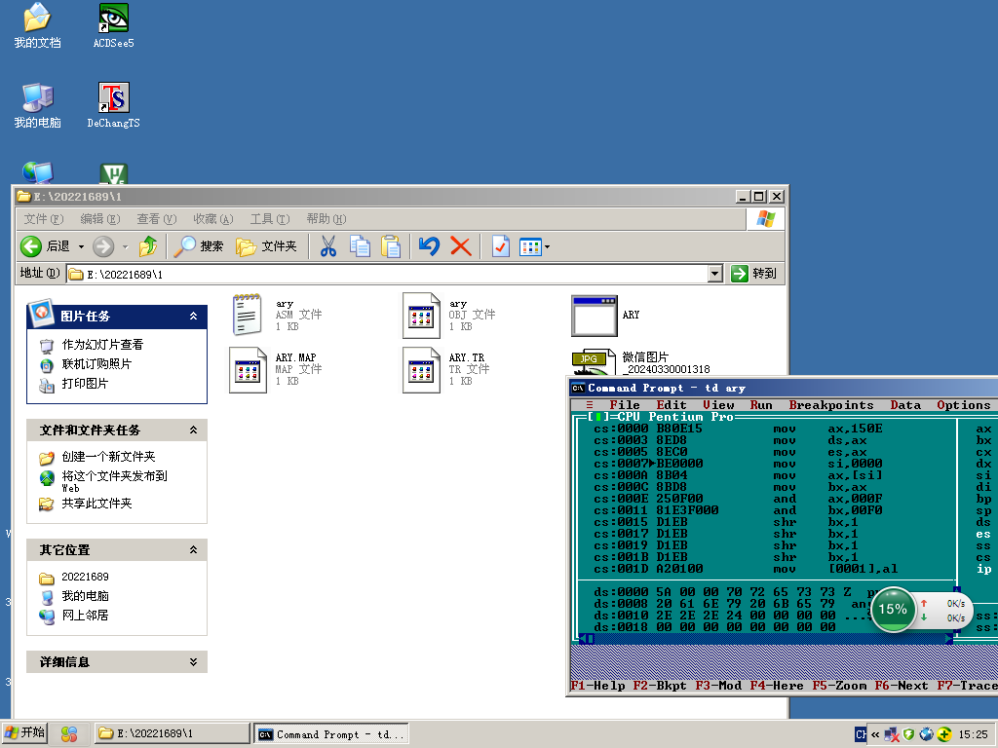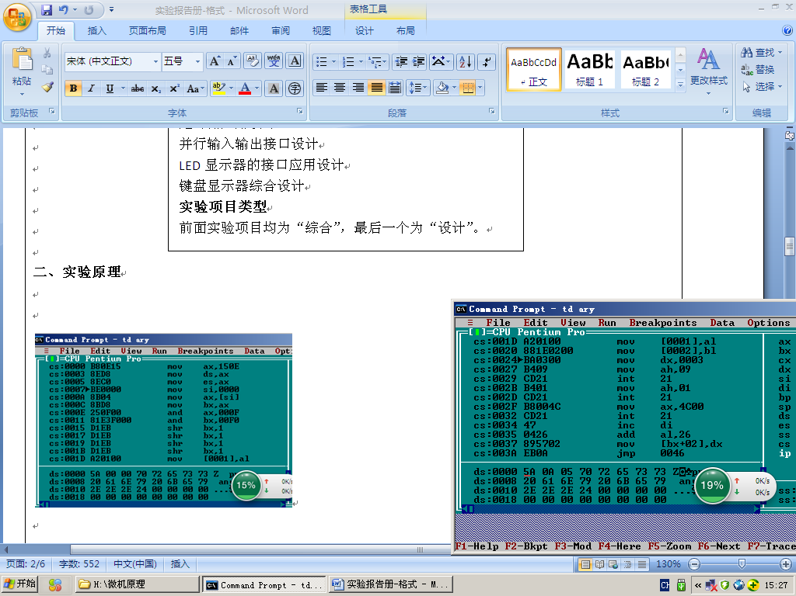

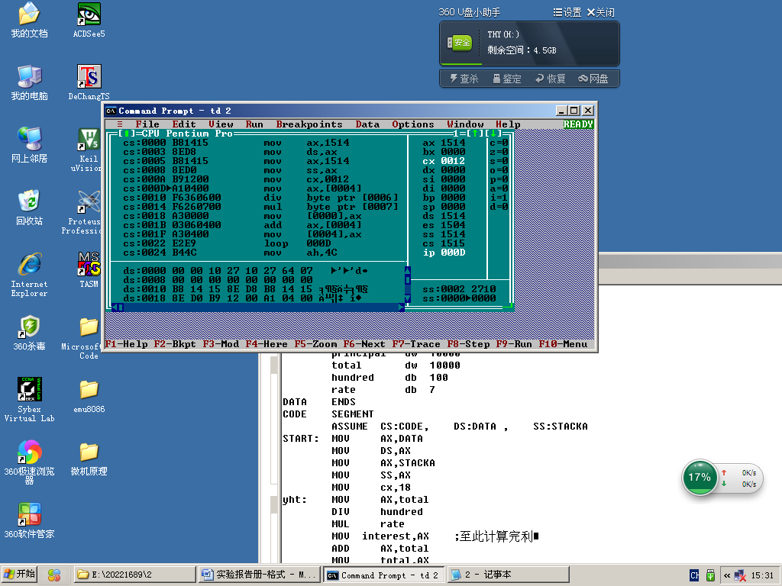
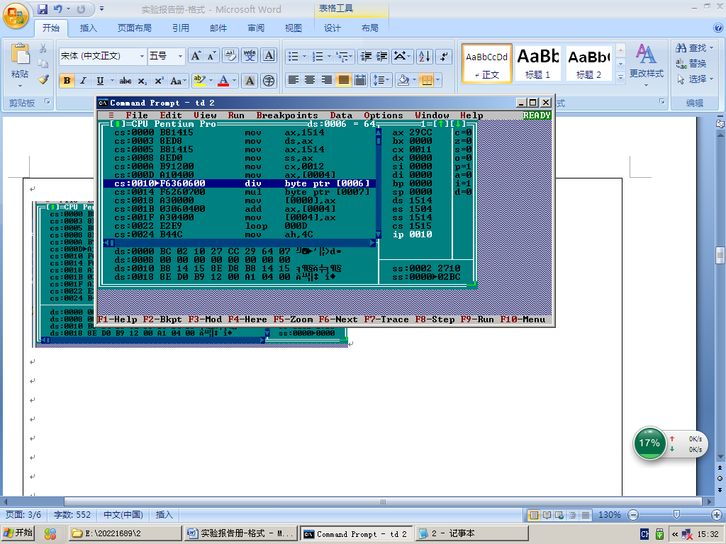
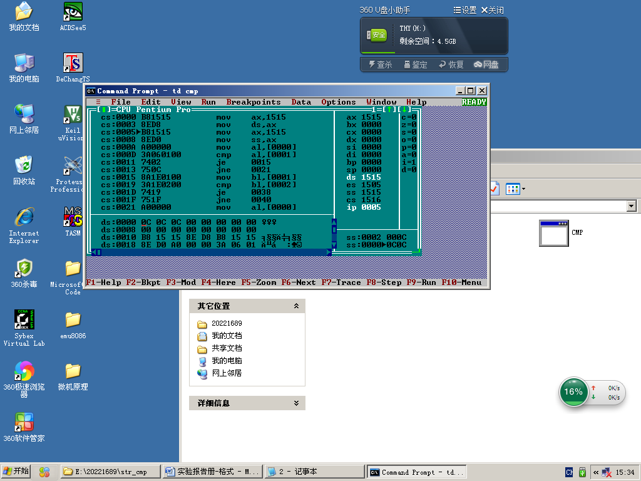
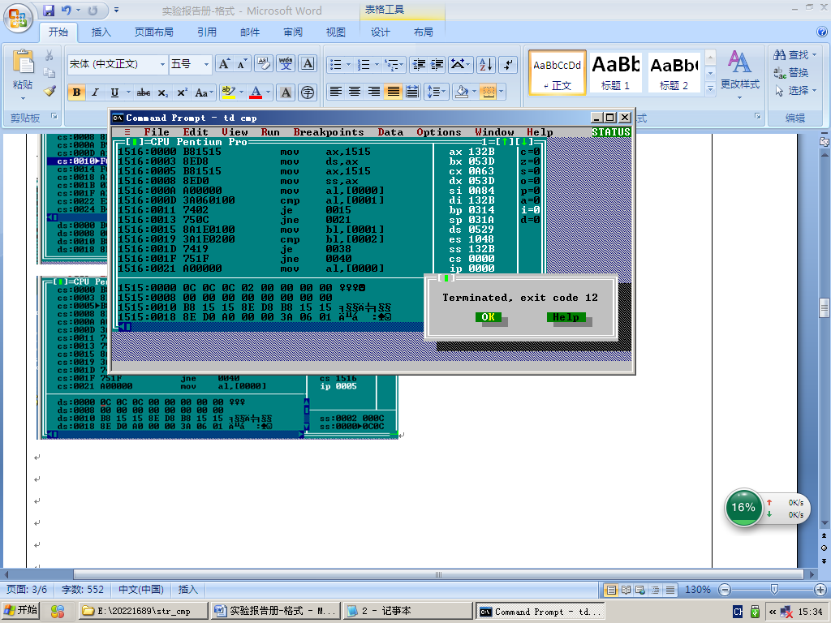

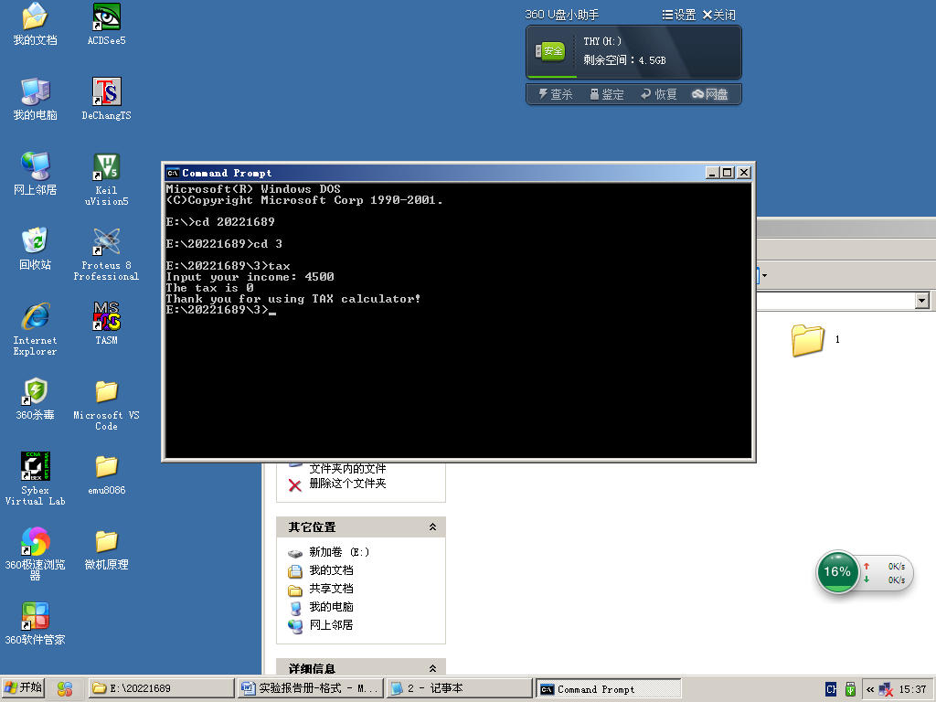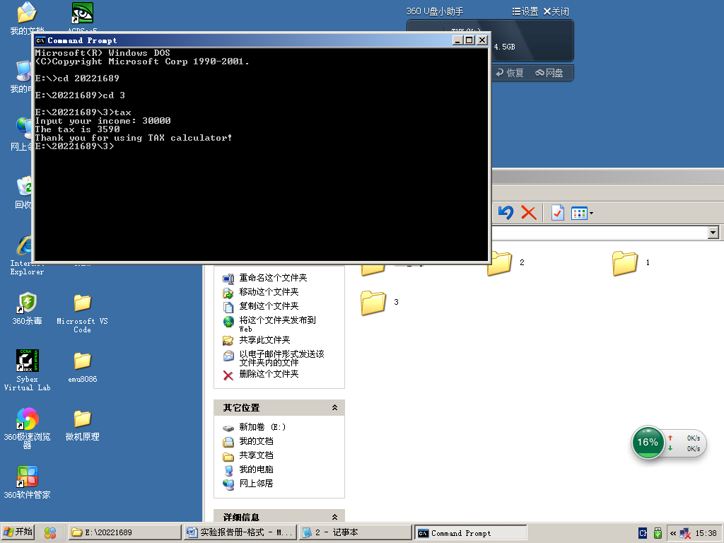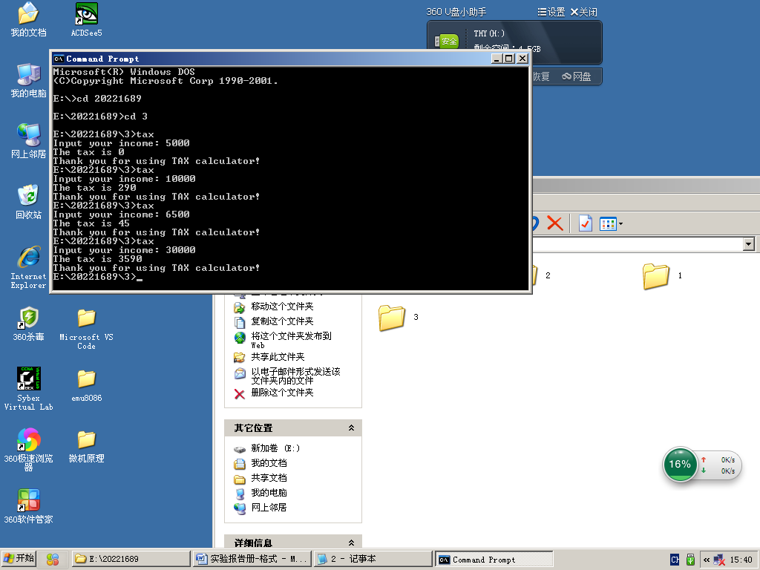

三、使用仪器、材料：

四、实验内容（含简略步骤、电路图）：
实验题1：实验教程P22，第3题。
编写一个拆字程序，将字节型变量ARY的高4位和低4位分别存放到变量ARY_H和ARY_L中。(例如ARY=5AH,则ARY_H=05H,ARY_L=0AH)
提示：程序中需要定义三个字节型变量，ARY、ARY_H和ARY_L。
实验题2：
2005年10月1日某婴儿出生，次年1月1日父母存入1万元作为将来的教育经费，年化收益率为7%，复利计算，满18岁后可一次性全部提取。编写程序计算第一年的利息收益，以及本息总金额。
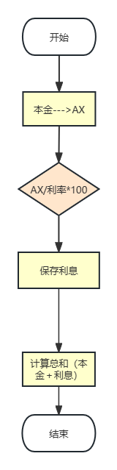
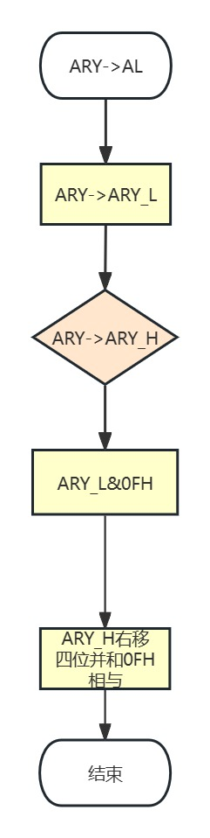
图4.1 题一流程图 图4.2 题

写实验题目和流程图。
多道题目的流程图可双列排版。
流程图用软件画，不要手画。
不允许超出一页。
5号字体，单倍行距。

五、实验过程原始记录（数据、图表、计算等）：

写程序。数据段定义写完整，代码段只写自己编写的程序。
小五号字体，单倍行距，双列。（用插入图片的方式可以排成双列程序）
若题目多，程序较多，本页放不下，可将程序写在下一栏目。
不允许超出一页。


六、实验结果及分析：
图6.1 拆字程序运行结果
如图6.1所示，DS段第一个变量为待拆字变量（5AH）,第二第三个变量为拆分后变量05H、0AH

图6.2利息计算
第一个变量为利息，类型为字型，一年后结果为（02BCH）即为700，第二个变量为本金，字型2710H,即为10000，第三个变量为一年后本金＋利息，字型（29CCH）即为10700

若前一页程序写不下，可以写在这里。
运行结果截图。每道题目只需要一个截图，添加文字说明程序运行情况。
TD截图只需要数据段，添加标注说明变量位置。
排版需紧凑合理，不允许超出本页。

实验指导教师签名：
年 月 日

